Datum: 16-06-2017
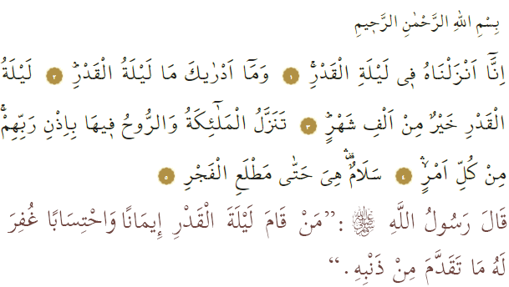

LAYLAT AL-QADR

Beste broeders!
Met de wil van Allah bereiken we volgende week woensdagavond de heilige nacht laylat al-Qadr. Alle lof behoort aan Allah; Hij schenkt ons immers deze heilige nacht. In de Heilige Qurʾān omschrijft Allah deze nacht als volgt: ‘Wij hebben hem (de Qurʾān) neergezonden in de nacht van al-Qadr. En hoe weet jij wat de nacht van al-Qadr is? De nacht van al-Qadr is beter dan duizend maanden. Met toestemming van hun Heer dalen in die nacht de engelen en de rūḥ (Jibrīl) neer met besluiten voor alle soorten kwesties. Vrede heerst er (in die nacht), tot het aanbreken van de dageraad.’ In een ḥadīth heeft profeet Muḥammad (vzmh) het volgende gezegd: ‘Degene die laylat al-Qadr doorbrengt uit geloof en de hoop op beloning (van Allah), zal worden vergeven van zijn zondes.’ Allah heeft in de Qurʾān een speciaal hoofdstuk (sūra) gewijd waarin Hij de waarde van laylat al-Qadr omschrijft. Sūra al-Qadr bevat drie belangrijke boodschappen voor ons. Eerste boodschap: In die nacht de openbaring van ons Heilige Boek, de Qurʾān, is gestart. De Qurʾān is een universeel boek waarin het doel van de schepping staat vermeld. Tweede boodschap: Onze Heer schenkt ons deze nacht waarin Hij de poorten van Zijn barmhartigheid (raḥma) opent, waar wij hoop uit kunnen putten. We moeten berouw tonen aan Allah en om vergeving vragen voor onze tekortkomingen en zondes. Daarnaast moeten we ons voornemen om in het resterende deel van ons leven het welbehagen van Allah te verkrijgen. Derde boodschap: De Engelen van Allah dalen neer om de vrede te brengen. We kunnen de waarde van de vrede die Engelen tijdens laylat al-Qadr brengen alleen bevatten in de mate waarin we aandacht en gehoor geven aan de boodschappen die de Heilige Qurʾān verkondigt. Tot slot is het belangrijk om onze voorgenomen goede daden niet alleen tijdens laylat al-Qadr, maar ook op alle andere dagen te verrichten. Pas dan doen we recht aan laylat al-Qadr en zullen we er de vruchten van plukken.

Redactie & vertaling: drs. Ahmed Bulut
Islamitische Stichting Nederland

Al-Qadr, 97: 1-5.
Al-Bukhārī, Ṣawm, 6.

